Ассоциация проектировщиков Южного округа
АПЮО
Саморегулируемая организация, основанная на членстве лиц, осуществляющих подготовку проектной документации
344000 г. Ростов-на-Дону, ул. Красноармейская, д. 145, офис 603
СРО-П-195-15092017
Индивидуальный предприниматель Павлюкова Елена Геннадьевна
Регистрационный номер члена в реестре членов саморегулируемой организации – 500

ПРОЕКТНАЯ ДОКУМЕНТАЦИЯ
Обоснование отступления от требований Правил землепользования и застройки Миллеровского городского поселения для земельного участка с КН 61:54:0048101:537, по адресу: Ростовская область, р-н Миллеровский,
г Миллерово, ул 3 Интернационала

64 - 2022 – ГП

2022 год

Ассоциация проектировщиков Южного округа
АПЮО
Саморегулируемая организация, основанная на членстве лиц, осуществляющих подготовку проектной документации
344000 г. Ростов-на-Дону, ул. Красноармейская, д. 145, офис 603
СРО-П-195-15092017
Индивидуальный предприниматель Павлюкова Елена Геннадьевна
Регистрационный номер члена в реестре членов саморегулируемой организации – 500

ПРОЕКТНАЯ ДОКУМЕНТАЦИЯ

Обоснование отступления от требований Правил землепользования и застройки Миллеровского городского поселения для земельного участка с КН 61:54:0048101:537, по адресу: Ростовская область, р-н Миллеровский,
г Миллерово, ул 3 Интернационала

64 - 2022 – ГП

ГИП Павлюкова Е.Г.

2022 год

Основание для разработки документации
Обоснование отступления от требований Правил землепользования и застройки Миллеровского городского поселения для земельного участка с КН 61:54:0048101:537, по адресу: Ростовская область, р-н Миллеровский,
г Миллерово, ул 3 Интернационала, разработано на основании:
- задания на проектирование, выданного заказчиком
- № 123-ФЗ «Технический регламент о требованиях пожарной безопасности»
- СП 42.13330.2011, СНиП 2.07.01-89* «Градостроительство. Планировка и
застройка городских и сельских поселений»
- «Нормативы градостроительного проектирования городских округов и
поселений Ростовской области»
- Правила землепользования и застройки Миллеровского городского поселения

Цель работы - обоснование отступления от требований Правил землепользования и застройки Миллеровского городского поселения, а именно от параметров разрешенного строительства в части изменения отступов от границ земельного участка в связи с неблагоприятны для застройки земельного участка инженерно-геологическими условиями (в порядке ст.40 Градостроительного кодекса РФ) и исключения процента озеленения в связи со спецификой использования земельного участка.

  - Характеристика земельного участка

Проектируемый земельный участок с КН61:54:0048101:537 по адресу: Ростовская область, р-н Миллеровский, г Миллерово, ул 3 Интернационала , располагается на землях городского поселения, на земельном участке, находящемся в условиях сложившейся градостроительной ситуации ( сложившаяся застройка). Участок трапецеидальной конфигурации в плане. Площадь земельного участка, согласно сведений из Росреестра, составляет 1153 м². Площадь рассматриваемого земельного участка соответствует требованиям ПЗЗ Миллеровского городского поселения.
Согласно Правил землепользования и застройки Миллеровского городского поселения, проектируемый объект расположен в Северном планировочном районе в зоне Т- зона транспортной инфраструктуры. Категория земель:земли населённых пунктов. Разрешенное использование: для эксплуатации гаражей

На участке отсутствуют памятники архитектуры.

Земельный участок ограничен:
- с севера и с запада -с земельным участком с КН61:54:0048101:538;
- с востока - с земельным участком с КН61:54:0048101:522;
- с юга – с автомобильной дорогой по ул.3 Интернационала;

Взам. Инв. №
Подп. И дата
Инв. № подл.
Инв. № подл. |  |  |  |  |  |  |  | 64 - 2022 – ПЗ | Лист
Инв. № подл. |  |  |  |  |  |  |  | 64 - 2022 – ПЗ | 1
Инв. № подл. |  | Изм | Кол. | Лист | № док. | Подпись | Дата | 64 - 2022 – ПЗ | 1

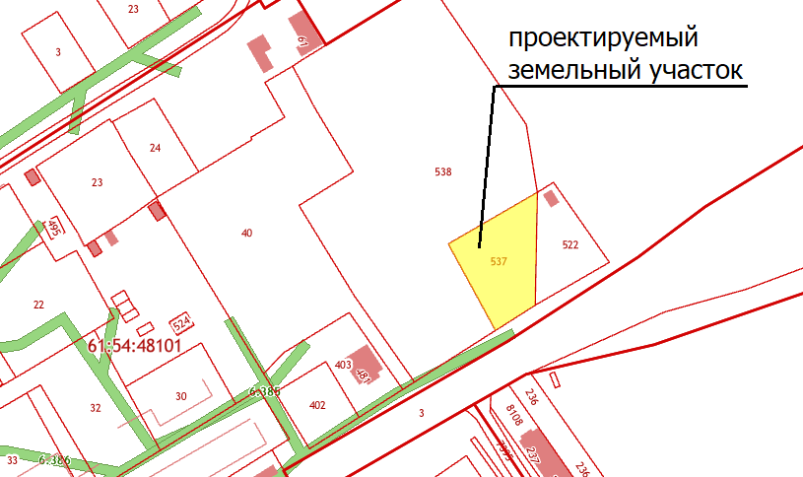

  - Обоснование отступления от требований ПЗЗ Миллеровского городского поселения.

В соответствии с Правилами землепользования и застройки Миллеровского городского поселения, минимальные отступы от границ земельных участков в целях определения мест допустимого размещения зданий, строений, сооружений, за пределами которых запрещено строительство зданий, строений, сооружений составляют:
Минимальные отступы от границ земельных участков в целях определения мест допустимого размещения зданий, строений, сооружений, за пределами которых запрещено строительство зданий, строений, сооружений
- для объектов дорожного сервиса, обслуживание перевозок пассажиров – 3 м;
- в условиях реконструкции сложившейся застройки допускается уменьшение отступа до 1 м от границы земельного участка при условии соблюдения требований технических регламентов;
Предельное количество надземных этажей или предельная высота зданий, строений, сооружений
- для объектов дорожного сервиса, обслуживание перевозок пассажиров – 2 этаж;
для объектов гаражного назначения – не более 2 надземных этажей, 1 подземного этажа;
- для всех остальных объектов не подлежат установлению.

Взам. Инв. №
Подп. И дата
Инв. № подл.
Инв. № подл. |  |  |  |  |  |  |  | 64 - 2022 – ПЗ | Лист
Инв. № подл. |  |  |  |  |  |  |  | 64 - 2022 – ПЗ | 2
Инв. № подл. |  | Изм | Кол. | Лист | № док. | Подпись | Дата | 64 - 2022 – ПЗ | 2

Минимальный процент застройки в границах земельного участка, определяемый как отношение суммарной площади земельного участка, которая может быть застроена, ко всей площади земельного участка
- для объектов дорожного сервиса, обслуживание перевозок пассажиров – 80;
- для всех остальных объектов не подлежат установлению;
Иные предельные параметры разрешенного строительства, реконструкции объектов капитального строительства
- максимальная высота ограждений земельных участков в соответствии с Региональными нормативами градостроительного проектирования;
- протяжённость здания по фасаду не нормируется;
- коэффициент озеленения не менее 10% от площади земельного участка;
- площадь территории предназначенная для организации проездов и хранения транспортных средств не менее 35% от площади земельного участка

В рамках использования земельного участка по основному назначению, предполагается разместить на нем капитальное здание гаража для малоразмерной техники. Для разработки проектной документации на строительство гаража для малоразмерной техники, были выполнены инженерно-геодезические изыскания ( топографическая съемка земельного участка) и использована инженерно -геологическая изученность окружающей территории, а именно:
- «Строительство на земельном участке по адресу: Ростовская область, Миллеровский район, г. Миллерово, пер. Карьерный, кадастровый номер 61:54:0000000:8108»
- «Строительство 3-х этажного многоквартирного дома и торгово-выставочного павильона в г. Миллерово, Ростовской области», в соответствии с договором № 23/12И от 04.12.2012 года, заключенным между ООО «Строймонтаж» и ООО «Ориентир».
По результатам изучения инженерно-геологической ситуации в районе проектирования, исходя из того, что земельный участок на большей части имеет слой техногенного грунта, сделан вывод, что разместить капитальное здание гаража для малоразмерной техники возможно изменив отступ от северной границы земельного участка с 3.0м до 2,0м. При таком расположении возможно устройство ленточных фундаментов под проектируемое здание гаража.
Так же, проектом предлагается изменить процент озеленения с 10% до 0%, так как
Все остальные параметры размещения объекта соответствуют
требованиям ПЗЗ Миллеровского городского поселения.

Взам. Инв. №
Подп. И дата
Инв. № подл.
Инв. № подл. |  |  |  |  |  |  |  | 64 - 2022 – ПЗ | Лист
Инв. № подл. |  |  |  |  |  |  |  | 64 - 2022 – ПЗ | 3
Инв. № подл. |  | Изм | Кол. | Лист | № док. | Подпись | Дата | 64 - 2022 – ПЗ | 3

Схема расположения проектируемого объекта на земельном участке

1.3 Компенсационные мероприятия

В качестве компенсационных мероприятий при размещении проектируемого объекта на территории земельного участка с отступлениями от требований ПЗЗ предусмотрено:
- устройство организованного водоотвода с кровли здания (желоба, водоприемные воронки и трубы) и отвод талых и дождевых вод по рельефу для исключения подтопления соседнего участка;
- вертикальная планировка проектируемого земельного участка будет выполнена с таким условием, что дождевые и талые воды будут отводиться с проектируемого земельного участка в сторону проезжей части по ул.3 Интернационала;
- установка переносных вазонов для посадки цветов,

Взам. Инв. №
Подп. И дата
Инв. № подл.
Инв. № подл. |  |  |  |  |  |  |  | 67 - 2022 – ПЗ | Лист
Инв. № подл. |  |  |  |  |  |  |  | 67 - 2022 – ПЗ | 3
Инв. № подл. |  | Изм | Кол. | Лист | № док. | Подпись | Дата | 67 - 2022 – ПЗ | 3

ВЫВОД

Обоснование отступления от требований Правил землепользования и застройки Миллеровского городского поселения для земельного участка с КН 61:54:0048101:537, по адресу: Ростовская область, р-н Миллеровский,
г Миллерово, ул 3 Интернационала, в части изменения отступов от границ земельного участка в связи с неблагоприятны для застройки земельного участка инженерно-геологическими условиями (в порядке ст.40 Градостроительного кодекса РФ) и исключения процента озеленения в связи со спецификой использования земельного участка, возможно при выполнении компенсационных мероприятий, предусмотренных данной документацией. Эти мероприятия позволят в дальнейшем эксплуатировать здание, не создавая неудобств объектам, размещенным на соседних земельных участках, не нарушая нормы освещенности, не нарушая права и охраняемые законом интересы других лиц и не создавая угрозу жизни и здоровью граждан, а так же позволят улучшить архитектурный облик улицы:
Проектируемый гараж для малоразмерной техники возможно разместить со следующими отступами:
- изменить отступ от северной границы участка с 3.00 м до 2,0м;
- изменить процент озеленения с 10% до 0%;
Все остальные параметры размещения зданий и сооружений на земельном участке соотвествуют требованиям действующий ПЗЗ Миллеровского городского поселения.
Это расположение объекта не нарушит требования Технического регламента, не создаст неудобств объектам, расположенным на соседних земельных участках и соответствует требованиям ст.40 Градостроительного Кодекса РФ.

Взам. Инв. №
Подп. И дата
Инв. № подл.
Инв. № подл. |  |  |  |  |  |  |  | 67 - 2022 – ПЗ | Лист
Инв. № подл. |  |  |  |  |  |  |  | 67 - 2022 – ПЗ | 3
Инв. № подл. |  | Изм | Кол. | Лист | № док. | Подпись | Дата | 67 - 2022 – ПЗ | 3

